# Предупреждение детско-родительских конфликтов

Для конструктивного поведения родителей в конфликтах с детьми следует придерживаться следующих **правил:**

* 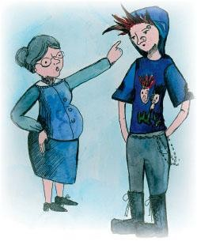всегда помнить об индивидуальности ребёнка;
* учитывать, что каждая новая ситуация требует нового

решения;

* стараться понять требования ребёнка;
* помнить, что для перемен нужно время;
* противоречия воспринимать как факторы нормального

развития;

* проявлять постоянство по отношению к ребёнку;
* чаще предлагать выбор из нескольких альтернатив;
* одобрять разные варианты конструктивного поведения;
* совместно искать выход путём перемены в ситуации;
* уменьшать число «нельзя» и увеличивать число «можно»;
* ограниченно применять наказания, соблюдая при этом справедливость и необходимость их использования;
* дать ребёнку возможность почувствовать неизбежность негативных
* последствий его проступков;
* расширять диапазон моральных, а не материальных поощрений;
* использовать положительный пример других детей и родителей;
* учитывать лёгкость переключения внимания у маленьких детей;
* исключать столкновения родителей и детей, так как они могут стать основой для разрушения хороших отношений;
* делать всё зависящее от родителей, чтобы быть добрым к ребёнку и в то же время проявлять оправданную твёрдость;
* научить ребёнка справляться со своим гневом;
* применять все способы выражения любви к ребёнку (контакт глаз, физический контакт, пристальное внимание и дисциплина);
* предупреждать конфликты при помощи понимания, прощения и

способности уступать;

* установить основным методом общения с ребёнком безусловную любовь;
* эффективно использовать разные стили поведения в конфликтной ситуации, учитывая конкретные обстоятельства.